Mì
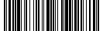  Aone | 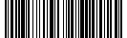  Ba Miền | 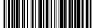  Cháo Gấu Đỏ | 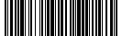  Gấu đỏ | 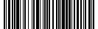  Gấu đỏ 100
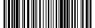  Hảo Hảo | 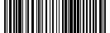  Hảo 100 < | 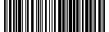  Hảo 100 > | 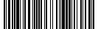  Hủ tiếu | 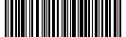  Gà tím
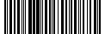  Kokomi | 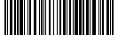  Đệ nhất | 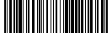  Lẩu thái | 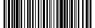  Bò rau thơm | 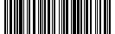  Phở bò
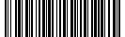  Omachi ly | 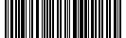  Mì ly | 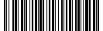  Cháo ly | 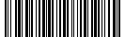  Mì Hảo ly | 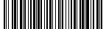  Cung đình ly
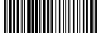  Omachi | 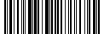  MiliKet chay | 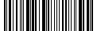  MiliKet giấy | 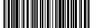  Miến
 | 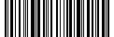  Vị Hương < | 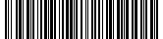  Vị Hương >
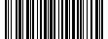 | 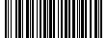 | 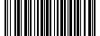 | 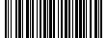 | 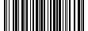

Thuốc
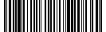  Bastos xanh | 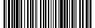  Bastos đỏ | 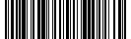  Ba số Việt | 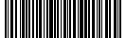  Ba số A | 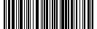  Ba số T
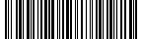  Dunhill | 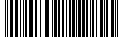  Esse light/đỏ/the | 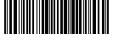  E vàng | 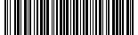  Ba số bạc | 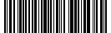  Ba số A tẹc
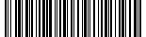  Era đỏ | 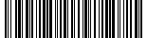  Era xanh | 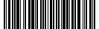  Hòa Bình | 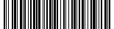  Melia | 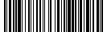  Thăng long
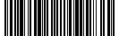  SG bạc | 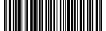  SG vàng | 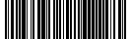  SG xanh | 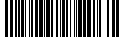  SG đỏ | 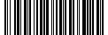  Khánh Hội
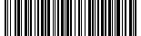  Mèo | 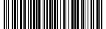  Mèo xanh | 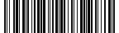  Mèo Demi | 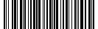  Jet T | 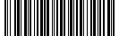  Hero
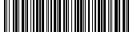  Ngựa trắng | 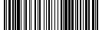  Ngựa nâu | 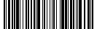  Marlboro trắng | 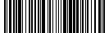  Marlboro đỏ | 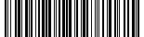  Trị an
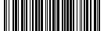  Núi | 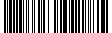  Jet việt | 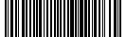  Mild seven | 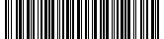  Kent trắng | 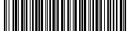  Kent đen
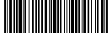  Ó | 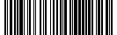  Prince | 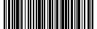  Vinataba

Đường
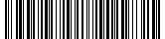  Biên hòa 1Kg | 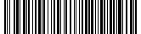  Biên Hòa 0.5Kg | 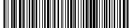  BH daily 1Kg |  | 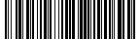  Toàn phát 1Kg
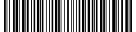  T.Su 1Kg | 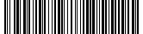  T.Su 0.5Kg | 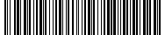  BH daily 0.5Kg |  | 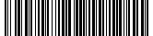  Toàn phát 0.5Kg
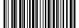 | 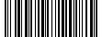 | 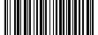 |  | 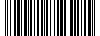 |  | 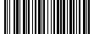
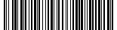  Biên Hòa (50Kg) | 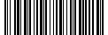  Con Kiến | 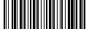  Đồn điền |  | 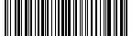  Đường Trắng |  | 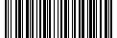  Juna xanh
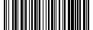  Kum Tum | 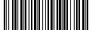  Long Mỹ | 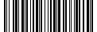  Ninh Hòa |  | 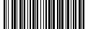  Nước Trong |  | 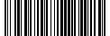  Phan Rang
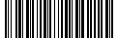  Quảng Ngãi | 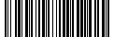  Vạn Phát | 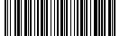  Vi thanh |  | 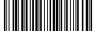  Việt đài |  | 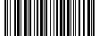
Đường cây
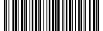  Cây trắng | 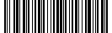  Cây vàng | 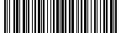  Cây Mỹ Tho | 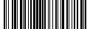  Cây Phèn

Sữa (thùng)
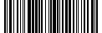  CGHL cao khỏe< | 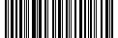  ADM 110ml | 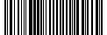  Milo 110 | 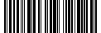  Sữa chua trắng |  | 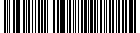  TH 110
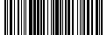  CGHL cao khỏe> | 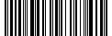  ADM 180mL | 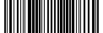  Milo 180 | 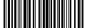  S.chua Nha Đam |  | 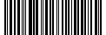  TH 180
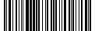  Cô gái Hà Lan < | 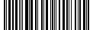  Bò 100% < | 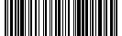  Fami hộp | 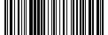  Ovantine |  | 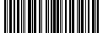  VinaMilk bịch
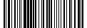  Cô gái Hà Lan > | 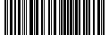  Bò 100% > | 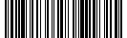  Fami bịch | 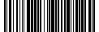  Yomost |  | 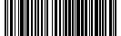  Anlene nước
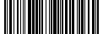  Cô gái HL bịch | 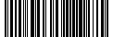  Bò 100% 1L | 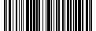  Fristi hủ | 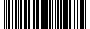  Nutivita |  | 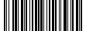  Hươu 670
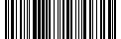  Hoàn hảo lon | 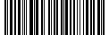  Ông Thọ lon | 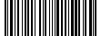  Ensure 4 (lốc) |  | 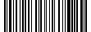  Ensure 6 (lốc) |  | 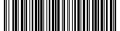  TH 1L thùng
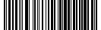  Ngôi sao lon | 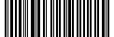  Ngôi sao 1L | 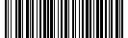  Ensure 4 (thùng) |  | 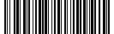  Ensure 6 (thùng) |  | 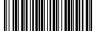  Grow plus

Mắm
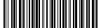  Hưng Thịnh xâu | 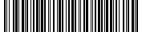  Hưng Thịnh 38º | 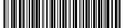  Hưng Thịnh 40º | 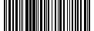  Đệ Nhị
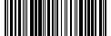  Nam Ngư > | 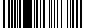  Nam Ngư < | 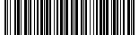  Nam Ngư đại(thùng) | 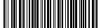  Hương Việt
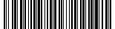  Nam Ngư > lốc | 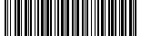  Nam Ngư < lốc | 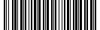  Nam Ngư đại (lốc)
Nước tương
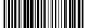  Nhất ca (thùng) | 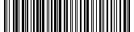  Nhất ca lốc 12 | 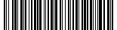  Nhất ca lốc 6 | 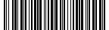  Nam Dương (thùng)
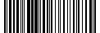  Nhị ca (thùng) | 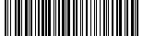  Nhị ca lốc 12 | 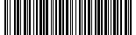  Nhị ca lốc 6 | 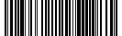  Nam Dương (lốc)
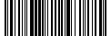  Maggi 700ml (V) | 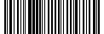  Maggi 700ml (D) | 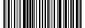  Maggi 300ml (đỏ) | 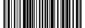  Maggi 300 (vàng)
Tương ớt
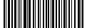  Cholimex | 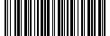  Cholimex_{(ớt, cà)} 2.1L | 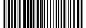  Chinsu | 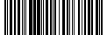  Rồng Việt

Dầu
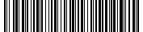  Cái Lân 25Kg | 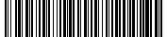  Minh Quê 25Kg | 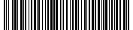  Trường An 25Kg | 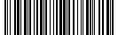  Vio
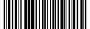  Trường An 1~2L | 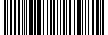  Trường An 0.5L | 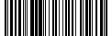  Trường An nhí | 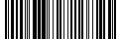  Mè
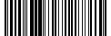  Trường An 5L | 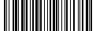  Gia Đình
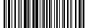  Simply 1L | 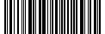  Nepture 1L | 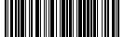  Kiddy | 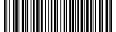  Cái lân 1L
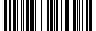  Xúc xích > | 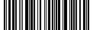  Xúc xích <
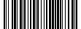 | 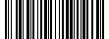 | 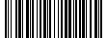 | 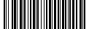

Bột Ngọt
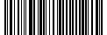  Ajinomoto 100g | 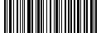  Ajinomoto 400g | 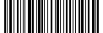  Ajinomoto 454g | 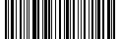  Ajinomoto  1Kg |  | 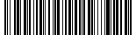  Ajinomoto  ~
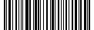
Ajinomoto 5Kg
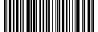  Vedan 1Kg | 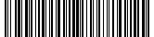  Vedan 25Kg | 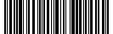  Bột canh | 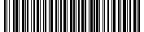  Orsan 25Kg |  | 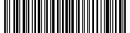  Xá 25KG
Hạt nên
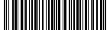  Aji-ngon 400 | 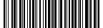  Aji-ngon 900 | 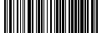  Aji-ngon 2Kg |  | 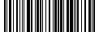  Aji-ngon 3kg
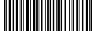  Knorr 200g | 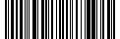  Knorr 454g | 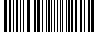  Knorr 900g |  | 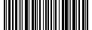  Knorr 2Kg | 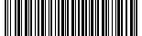  Knorr 3kg
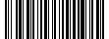 | 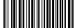 | 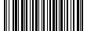 |  | 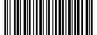 | 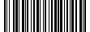

Bột
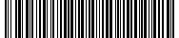  Ba số 555 | 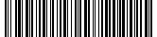  Chìa Khóa hồng | 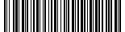  Chìa Khóa đỏ | 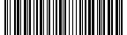  Địa cầu xanh | 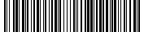  Địa cầu nâu
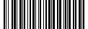  Nho 40Kg | 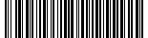  Trung 1 (40kg) | 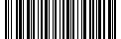  Đầu Ngựa đỏ | 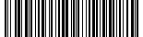  Xe đạp (40kg) | 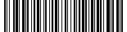  con cừu (40)
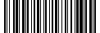  Bột CF (40kg) | 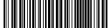  Kim Ngư (25kg) | 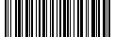  Giai thấp (25) | 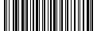  Bình Đông | 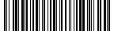  Bông hồng xanh
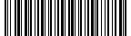  La bàn đỏ | 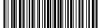  Ba số cam | 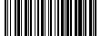  Men 999 | 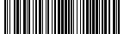  Phụ gia Úc | 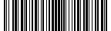  Phụ gia lạc

Nước giải khát
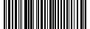  Bò húc | 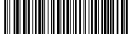  Bò lốc | 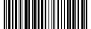  Bia 333 | 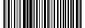  O độ (thùng) | 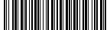  O độ (lốc)
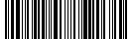  Bò T | 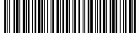  Bò T lốc | 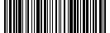  Heineken | 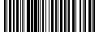  Dr. thanh | 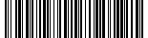  Dr. thanh lốc
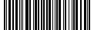  Bí | 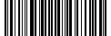  Bí lốc | 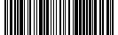  Tiger | 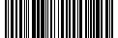  Number1 (thùng) | 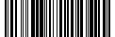  Number1 (lốc)
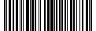  C₂ | 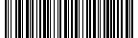  C₂ lốc | 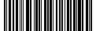  Coca lon | 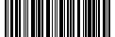  Revive | 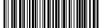  Revive lốc
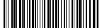  Coca 12 | 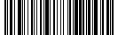  Coca 6 | 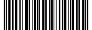  Coca 1.5L | 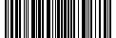  Sting | 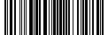  Sting lốc
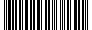  Cam 350ml | 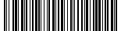  Cam 350ml lốc | 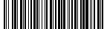  Cam twister lon | 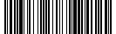  247 lốc | 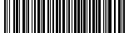  247 (thùng)
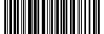  Cam 450ml | 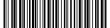  Cam 450ml lốc | 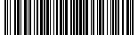  Nutri (thùng) | 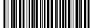  Nutri (lốc 6) | 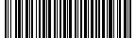  Nutri (lốc 12)
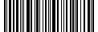  Lavie 0.5 -1.5L | 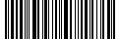  Lavie 350ml | 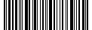  Lavie 5L | 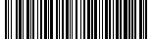  Aquafina (500) | 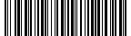  Aquafina (5L)

Nước giải khát
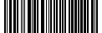  Pepsi | 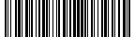  Pepsi lốc | 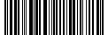  Pepsi lon | 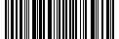  Pepsi 1.5L | 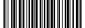  Mou tình yêu
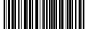  7Up (thùng) | 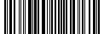  7Up (lốc) | 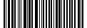  7Up lon | 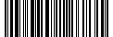  7Up 1.5L (thùng) | 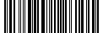  7Up 1.5L (lốc)
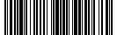  Nha đam | 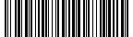  Nha đam lốc | 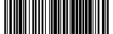  Nha đam lon | 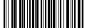  Sô đa | 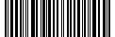  Sá xị
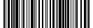  Yến I | 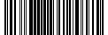  Yến I (lốc) | 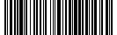  Yến KH 6Lọ | 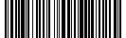  Yến KH 8Lọ | 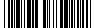  Yến Sanest
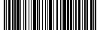  Yến II | 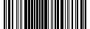  Yến II (lốc) | 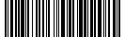  Yến KH ko đg | 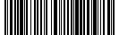  Yến KH sâm | 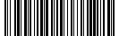  CC lemon
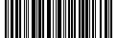  O long> (thùng) | 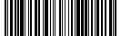  O long> (lốc) | 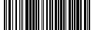  Vĩnh hảo (thùng) | 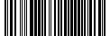  Vĩnh hảo (lốc) | 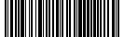  Vĩnh hảo 25L
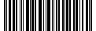  O long < (thùng) | 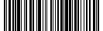  O long< (lốc)
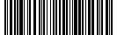  Vodka 33< | 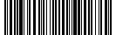  Vodka 33> | 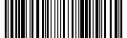  Vodka 39> | 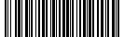  Vodka men | 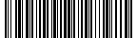  Vang đàlat
Khách
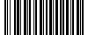  1 | 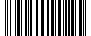  2 | 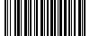  3 | 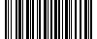  4 | 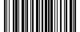  5
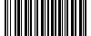  6 | 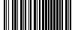  7 | 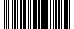  8 | 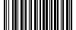  9 | 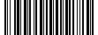  10
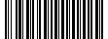  11 | 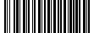  12 | 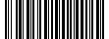  13 | 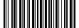  14 | 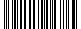  15
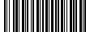  16 | 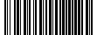  17 | 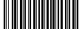  18 | 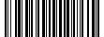  19 | 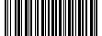  20
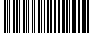  21 | 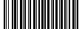  22 | 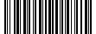  23 | 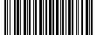  24 | 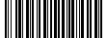  25
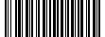  26 | 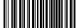  27 | 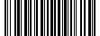  28 | 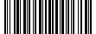  29 | 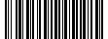  30
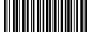  31 | 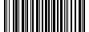  32 | 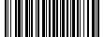  33 | 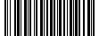  34 | 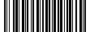  35
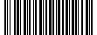  36 | 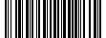  37 | 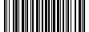  38 | 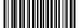  39 | 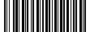  40
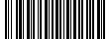  41 | 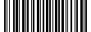  42 | 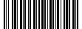  43 | 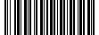  44 | 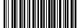  45
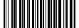  46 | 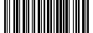  47 | 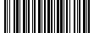  48 | 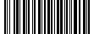  49 | 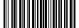  50
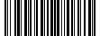  51 | 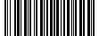  52 | 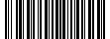  53 | 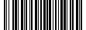  54 | 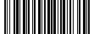  55
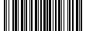  56 | 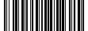  57 | 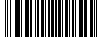  58 | 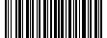  59 | 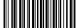  60
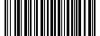  61 | 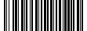  62 | 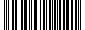  63 | 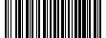  64 | 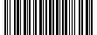  65
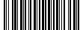  66 | 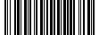  67 | 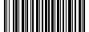  68 | 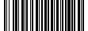  69 | 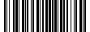  70
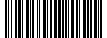  71 | 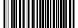  72 | 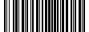  73 | 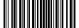  74 | 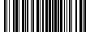  75
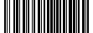  76 | 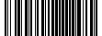  77 | 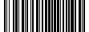  78 | 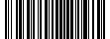  79 | 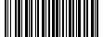  80
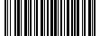  81 | 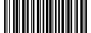  82 | 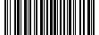  83 | 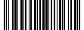  84 | 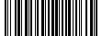  85
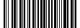  86 | 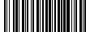  87 | 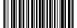  88 | 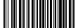  89 | 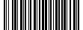  90
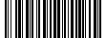  91 | 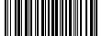  92 | 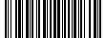  93 | 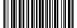  94 | 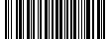  95
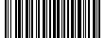  96 | 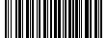  97 | 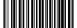  98 | 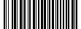  99 | 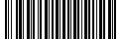  100

Mì |  | Mì
Thuốc |  | Thuốc
Đường |  | Đường |  | Dầu |  | Dầu
Sữa |  | Sữa |  | Bột Ngọt |  | Bột Ngọt
Mắm |  | Mắm |  | Hạt nên/Bột |  | Bột
Tương |  | Tương
 |  |  |  | Giải khát |  | Giải khát

